[条件不同，图像重叠？上海瑞金医院实验医学研究中心国家重点实验室两篇研究遭质疑](https://mp.weixin.qq.com/s?__biz=MzkyNzY3NzY3Nw==&mid=2247500297&idx=2&sn=9a9768b03492c6f73dcfe9945e855db0&chksm=c389eebf5167ffa504f0ebf54ab1949a4eff4f47e7166134397dafd9e4d91419fb3089b35675&scene=126&sessionid=1743388907)

[学术深瞳](javascript:void(0);)2025-03-31 10:25:00广东

近日，发表于《Neural Development》和《American Journal of Cancer Research》期刊的两篇研究引发了评论人的质疑，指出这两篇研究中的图像存在重叠现象。评论人指出，两篇论文中图像的描述存在差异，且图像似乎存在重叠。令人关注的是，**这两篇研究的第一作者分别为Juan Tan和Benting Ma，而通讯作者均为Zhugang Wang，**通讯单位为上海交通大学医学院附属瑞金医院实验医学研究中心医学基因组学国家重点实验室。

**论文1: ‘Lacking of palladin leads to multiple cellular events changes which contribute to NTD’缺乏钯会导致多种细胞事件变化，从而导致神经管缺陷**

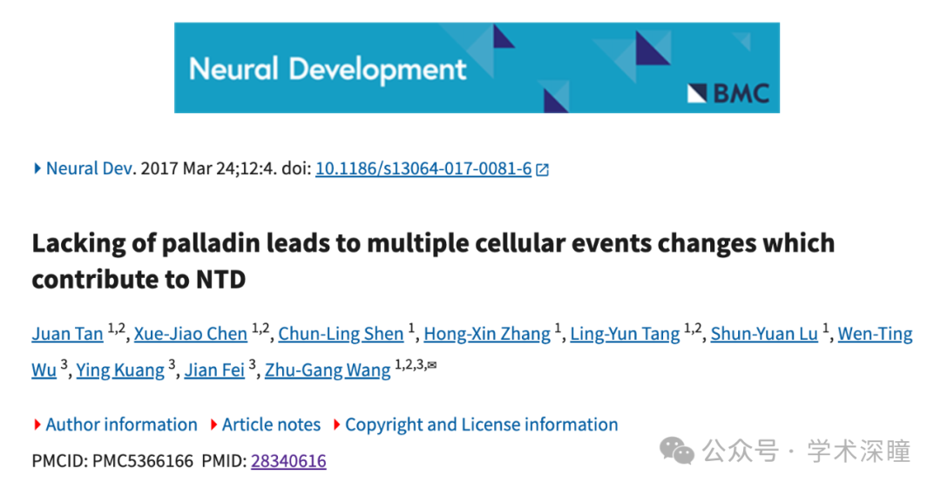

**2025年3月评论人Actinopolyspora biskrensis指出：**

图4D中的两张图像似乎显示了重叠的视野（经过旋转），但它们的描述却不同。

请作者检查一下。

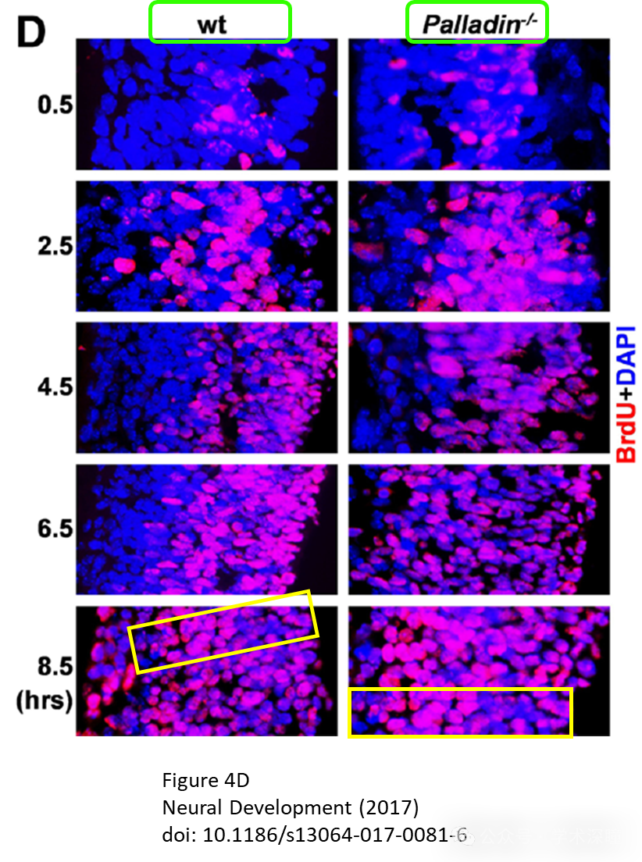

**论文2:‘Gpr110 deficiency decelerates carcinogen-induced hepatocarcinogenesis via activation of the IL-6/STAT3 pathway’ Gpr110 缺乏可通过激活 IL-6/STAT3 通路减缓致癌物诱发的肝癌发生**

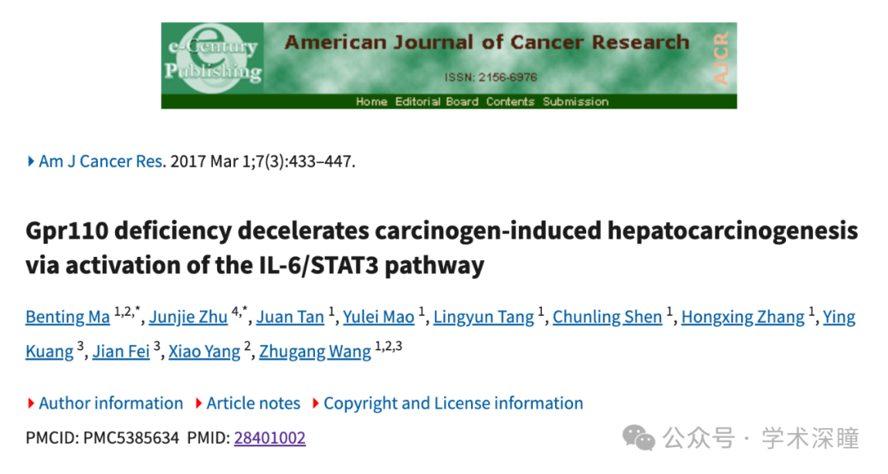

**2025年3月评论人Actinopolyspora biskrensis指出：**

图 2E 和图 2G 中的图像似乎重叠，但描述不同

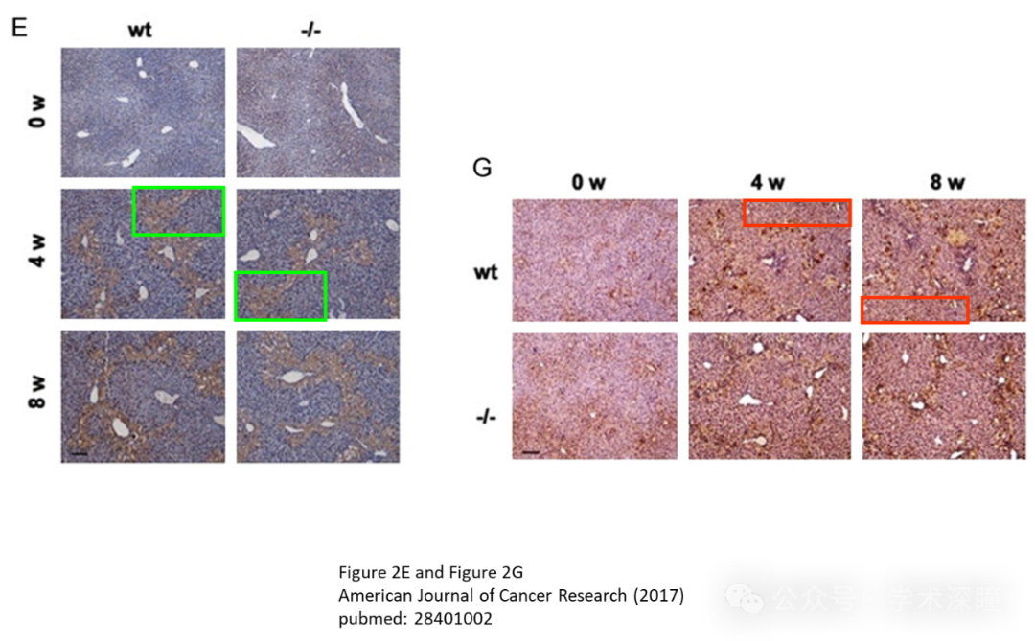

消息来源：

https://pubpeer.com/publications/F112586125427C143B9E4C14DCD1E2#0

https://pubpeer.com/publications/7D428F687A13BC9A220CA095AD0FF0#0

如需论文查重，请联系微信号xueshushentong

[#上海交通大学医学院附属瑞金医院](https://mp.weixin.qq.com/mp/appmsgalbum?__biz=MzkyNzY3NzY3Nw==&action=getalbum&album_id=3579133970765742081#wechat_redirect)